事项名称 | 防洪大堤堤顶或戗台兼作公路审批
事项类型 | 行政许可 | 办事对象 | 确需利用一线防洪大堤以及撇洪渠堤、间渍堤顶或戗台兼作公路的单位或个人
法定期限 | 20个工作日 | 承诺期限 | 12个工作日
实施机关 | 岳阳市水务局 | 责任科室 | 行政审批科
咨询电话 | 0730-8882046 | 投诉电话 | 0730-8882111
受理条件 | 1、符合防洪标准和有关技术要求；  2、符合堤防管理要求，不影响防汛抢险；  3、不影响堤防的加高加固和堤防安全；  4、不影响第三人合法的水事权益。
申报材料 | 1、属市级审批权限范围，且申报材料齐全、真实、有效；  2、不在饮用水水源保护区和省级以上人民政府要求削减排污总量的水域设置排污口；  3、排污口设置入河排污口的设置应当符合水功能区划、水资源保护规划和防洪规划的要求；  4、排污建设项目所使用生产工艺、污废水处理设施符合国家标准，排放物符合国家排放标准，不导致水质劣化；  5、不影响第三人合法的水事权益或已协调处理好对第三人合法水事权益的影响补偿。
法定依据 | 《中华人民共和国河道管理条例》（国务院令第3号）第十五条 确需利用堤顶或者戗台兼做公路的，须经上级河道主管机关批准。堤身和堤顶公路的管理和维护办法，由河道主管机关商交通部门制定。  《湖南省实施<中华人民共和国河道管理条例>办法》第十一条 确需利用堤顶或者戗台、护堤地兼做公路的，必须符合堤防防洪设计标准，遵守堤防管理规定，保证防洪安全，并按河道管理权限经河道主管机关批准。堤身和堤顶公路的管理和维护办法，由河道主管机关商交通部门制定。
收费标准 | 不收费
运  行  流  程  图 | 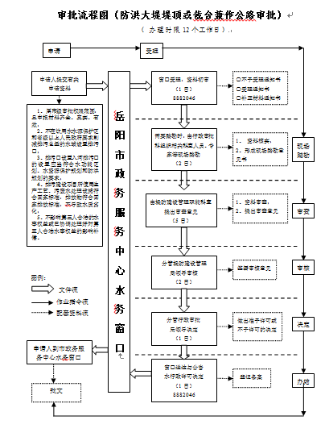  注:水务窗口负责行政许可申请的受理工作，负责申报资料查验，负责对申请做出予以受理或者不予受理决定，必要时负责组织申请项目的现场踏勘，负责将承办职能科室（单位）提出的准予或者不予行政许可意见报分管行政审批的局领导决定，负责送达行政许可决定；  承办职能科室（单位）负责协助水务窗口作出申请的受理决定，负责对申请项目通过实地核查、书面审查、询问相关人员等方式，结合有关县（市、区）水行政主管部门或其他相关部门意见进行审查，负责在行政许可流程规定的时限内提出准予或者不予行政许可的意见，并报请分管局领导签发，重大行政许可事项需报局长签发。

